Name:
Date:
Class Period:
REMEMBER:
- You must write at least 3 complete sentences. A sentence begins with a capital/uppercase letter and ends with a period, question mark, or exclamation point.
- If your sentence begins with “and”, “so”, or “but”, it will be considered a continuation of the prior sentence that should have been connected to it and was not.
- Stating the quote does not count as one of your sentences. Restating the quote in your own words will count as one of your sentences.
- Text abbreviations will cost you points.
- “I like/dislike this quote.” does not count as one of your sentences. “I agree/disagree with this quote.” does not count as one of your sentences. If you continue either statement with a “because…”, it will count as one of your sentences.
- “I don’t understand this quote.” is not an acceptable reflection. Talk to someone near you and get help with understanding what it means.
- Journal Entries are due on Thursday of each week. Yes, all 5 days are due including holidays and Fridays.

Reflections Week 4
Monday
Spanish Translation: Los que traen la sol en la vida de otros no puede evitar que ellos mismos.
Vietnamese Translation: Những người mang lại ánh nắng mặt trời vào cuộc sống của những người khác không thể giữ nó từ bản thân.
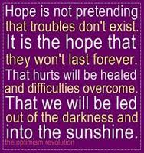
Tuesday
Spanish Translation: La esperanza no es fingir que no existen problemas. Es la esperanza de que no van a durar para siempre; Eso duele serán sanados y las dificultades superadas; que seremos guiados fuera de la oscuridad y en la luz del sol.
Vietnamese Translation: Hy vọng không phải giả vờ rằng khó khăn không tồn tại. Đó là niềm hy vọng rằng họ sẽ không kéo dài mãi mãi; mà hurts sẽ được chữa lành và những khó khăn khắc phục được; rằng chúng ta sẽ được dẫn ra khỏi bóng tối và ánh nắng mặt trời vào.
Wednesday
Spanish Translation: La vida es mejor cuando estás riendo.
Vietnamese Translation: Cuộc sống là tốt hơn khi bạn đang cười.
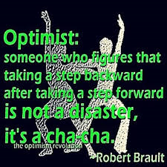
Thursday
Spanish Translation: Optimist: Alguien que imagina que dar un paso atrás después de tomar un paso adelante no es un desastre; es un cha-cha.
Vietnamese Translation: Optimist: Một người nào đó con số đó tham gia một bước lùi sau khi tham gia một bước về phía trước không phải là một thảm họa; đó là một cha-cha.
Friday
Spanish Translation: Una actitud positiva no puede resolver todos sus problemas, pero va a molestar a la gente suficiente para que valga la pena el esfuerzo.
Vietnamese Translation: Một thái độ tích cực có thể không giải quyết tất cả các vấn đề của bạn, nhưng nó sẽ làm phiền đủ người để làm cho nó có giá trị các nỗ lực.

Type your reflections here:
Monday:
Tuesday:
Wednesday:
Thursday:
Friday:

